

**Солтүстік Қазақстан облысы Қызылжар ауданы Бескөл ауылының жерін аймақтарға бөлу жобасын (схемасын), бағалау аймақтарының шекараларын және жер учаскелері үшін төлемақының базалық мөлшерлемелеріне түзету коэффициенттерін бекіту туралы**

Солтүстік Қазақстан облысы Қызылжар ауданы мәслихатының 2017 жылғы 30 қазандағы № 20/2 шешімі. Солтүстік Қазақстан облысының Әділет департаментінде 2017 жылғы 14 қарашада № 4366 болып тіркелді

      Қазақстан Республикасының 2003 жылғы 20 маусымдағы Жер Кодексінің 8-бабына, 11-бабының 1-тармағына, "Қазақстан Республикасындағы жергілікті мемлекеттік басқару және өзін-өзі басқару туралы" Қазақстан Республикасының 2001 жылғы 23 қаңтардағы Заңының 6-бабының 1-тармағы 13) тармақшасына сәйкес Солтүстік Қазақстан облысының Қызылжар аудандық мәслихаты **ШЕШТІ**:

      1. Солтүстік Қазақстан облысы Қызылжар ауданы Бескөл ауылының жерін аймақтарға бөлу жобасын (схемасын), бағалау аймақтарының шекараларын және жер учаскелері үшін төлемақының базалық мөлшерлемелеріне түзету коэффициенттері 1, 2, 3-қосымшаларға сәйкес бекітілсін.

      2. Осы шешім алғашқы ресми жарияланған күнінен кейiн күнтiзбелiк он күн өткен соң қолданысқа енгiзiледi.

|  |
| --- |
| *Солтүстік Қазақстан облысы* |
| *Қызылжар аудандық* |
| *мәслихаты сессиясының* |
| *төрағасы* | *Н. Рахимов* |
| *Солтүстік Қазақстан облысы* |
| *Қызылжар аудандық* |
| *мәслихатының хатшысы* | *А. Молдахметова* |

|  |  |
| --- | --- |
|  | Солтүстік Қазақстан облысы Қызылжар аудандық мәслихатының 2017 жылғы 30 қазандағы №20/2 шешіміне |
|  | 1 қосымша |

**Солтүстік Қазақстан облысы Қызылжар ауданы Бескөл ауылының жерін аймақтарға бөлу жобасы (схемасы)**

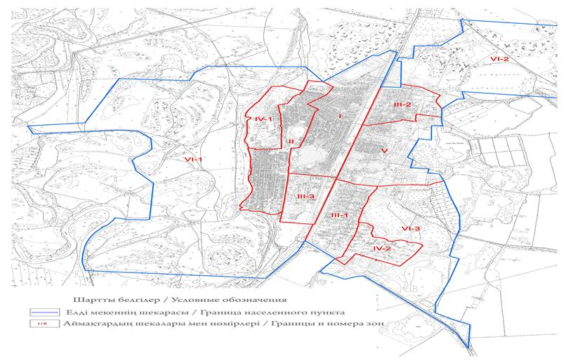

**Бескөл ауылында жер учаскелері жеке меншікке берілген кезде олар үшін төлемақының базалық ставкаларына ұсынылатын түзету коэффициенттері**

|  |  |  |  |  |  |  |  |  |  |  |
| --- | --- | --- | --- | --- | --- | --- | --- | --- | --- | --- |
| Аймақ № п/б | Транспорттық қолжетімділік | Қызметтік транспорт | Орталықтан алшақтығы | Функционалдық аймақтау | Абаттандырылуы | Инженерлік желілер мен коммуникациялар | Рельеф | Қөғалдандырылуы | Жерасты сулары | Орташа коэффициент |
| I | 1,1 | 0,8 | 1,4 | 1,5 | 1,2 | 1,3 | 1,8 | 1,8 | 1,8 | 1,4 |
| II | 1,0 | 0,5 | 1,4 | 1,3 | 1,0 | 1,1 | 1,8 | 1,8 | 1,8 | 1,3 |
| III-1 | 1,0 | 0,5 | 1,0 | 1,3 | 1,1 | 1,1 | 1,7 | 1,0 | 1,8 | 1,2 |
| III-2 | 1,0 | 0,5 | 1,0 | 1,3 | 1,0 | 1,1 | 1,7 | 1,0 | 1,8 | 1,2 |
| III-3 | 1,0 | 0,5 | 1,5 | 1,2 | 1,0 | 1,1 | 1,7 | 1,0 | 1,8 | 1,2 |
| IV-1 | 1,0 | 0,5 | 0,7 | 0,8 | 1,0 | 1,1 | 1,6 | 1,2 | 1,7 | 1,1 |
| IV-2- | 1,0 | 0,5 | 0,7 | 0,8 | 1,0 | 1,1 | 1,6 | 1,2 | 1,7 | 1,1 |
| V | 1,0 | 0,5 | 1,5 | 1,2 | 1,2 | 1,1 | 1,7 | 1,8 | 1,8 | 1,3 |
| VI-1 | 0,8 | 0,5 | 0,7 | 0,8 | 0,8 | 0,6 | 1,8 | 1,0 | 1,8 | 1,0 |
| VI-2 | 0,8 | 0,5 | 0,7 | 0,8 | 0,7 | 0,6 | 1,8 | 1,0 | 1,8 | 1,0 |
| VI-3 | 0,8 | 0,5 | 0,7 | 0,8 | 0,7 | 0,6 | 1,8 | 1,0 | 1,7 | 1,0 |

|  |  |
| --- | --- |
|  | Солтүстік Қазақстан облысы |
|  | Қызылжар аудандық мәслихатының 2017 жылғы 30 қазандағы № 20/2 шешіміне |
|  | 2 қосымша |

**Солтүстік Қазақстан облысы Қызылжар ауданы Бескөл ауылының бағалау аймағының шекарасы**

|  |  |
| --- | --- |
| № аймағы | Аймақ шекарасының сипаттамасы |
| I | I аймақ Бескөл ауылының орталық бөлігін алады. Солтүстік жағынан шекара аймағы елді мекен кварталының шекарасы бойынша өтеді, шығыс жағынан - Республикалық маңыздағы "Жезқазған-Петропавл" автомобиль жолының бойы, оңтүстік жағынан - Институт көшесі бойынша және батыс жағынан - Спортивная көшесі бойынша, Комарова көшесі бойынша - шығысқа қарай ауысады, содан кейін батысқа қарай Рабочая көшесі бойынша ауысады және 70 лет Октября көшесі бойынша шығысқа қарай бұрылады. |
| II | ІІ аймақ Бескөл ауылының батыс бөлігінде орналасқан. Аймақ шекарасының солтүстік жағынан Степан Разин көшесінің соңынан 70 лет Октября көшесіне ауысады, шығыс жағынан – көшелері бойынша: 70 лет Октября, Рабочая, Комарова, содан кейін Ыбраев көшесі бойынан Спортивная көшесіне, оңтүстік жағынан - Спортивная көшесі соңынан Береговая көшесі бойынша және батыс жағынан - Береговая көшесі бойынша, содан кейін Ыбраев көшесі бойынан Новая көшесіне, Монтажников көшесіне ауысып, Степан Разин көшесінің аяқталуына дейін. |
| III-1 | III-1 аймағы Бескөл ауылының оңтүстік-шығыс бөлігінде орналасқан. Солтүстік жағынан шекара аймағына Аудандық автожол көшесінен өтеді, шығыс жағынан –Қонаев көшесі бойынша, оңтүстік жағынан - "Астана-Петропавл Көкшетау қаласы арқылы" республикалық маңыздағы автомобиль жолының бойымен және батыс жағынан - "Жезқазған-Петропавл" республикалық маңыздағы автомобиль жолының бойымен. |
| III-2 | III-2 аймағы Бескөл ауылының солтүстік-шығыс жағында орналасқан. Солтүстік жағынан шекара аймағы елді мекенінің кадастрлық квартал шекарасы бойынша және Т. Мұсабаев және Зеленая көшелері бойынша өтеді, шығыс жағынан – Энтузиаст, К.Сүтішев көшелері аяғынан бастап және елді мекеннің кадастрлық квартал шекарасы бойынша, оңтүстік жағынан - Әбілхайыр хан көшесі бойынша, Зеленая көшесі бойынша ауысады және Есенин көшесі бойынша өтеді, Пушкин көшесі бойынша бұрылады, және батыс жағынан – "Жезқазған - Петропавл" республикалық маңызды автомобиль жолы бойымен. |
| III-3 | III-3 аймақ Бескөл ауылының оңтүстік бөлігінде орналасқан. Солтүстік жағынан шекара аймағы Институт көшесі бойынша өтеді, шығыс жағынан - "Жезқазған-Петропавл" республикалық маңыздағы автомобиль жолы бойымен, оңтүстік жағынан – егістік жолы бойынша, "аппаты" қоқыс арасымен және "Аби Жер" жаупкершілігі шектеулі серіктестігінің нефтебазасы және батыс жағынан - Спортивная көшесі бойынша. |
| IV-1 | IV-1 аймағы Бескөл ауылының солтүстік-батыс бөлігінде орналасқан. Солтүстік жағынан шекара Джамбул көшесі бойынша өтеді, шығыс жағынан - Степан Разин көшесі бойынша, Монтажников көшесі бойынша Новая көшесіне ауысады, оңтүстік жағынан - Ыбраев көшесі бойынша және батыс жағынан - Береговая көшесі бойынша. |
| IV-2 | IV-2 аймағы Бескөл ауылының оңтүстік-шығыс бөлігінде орналасқан. Солтүстік жағынан шекара аймағы Жұмабаев көшесі бойынша өтеді, шығыс жағынан - Б.Момышұлы көшесі бойынша, оңтүстік жағынан - Алтынсарин көшесі бойынша, Некрасов көшесіне ауысады және "Астана-Петропавл Көкшетау қаласы арқылы" республикалық автомобиль жолы бойымен өтеді және батыс жағынан - Қонаев көшесі бойынша. |
| V | V аймағы Бескөл ауылының шығыс бөлігінде орналасқан. Солтүстік жағынан шекара аймағы Пушкин және Есенин көшелері бойынша өтеді, Әбілхайыр көшесі бойынша ауысады, шығыс жағынан - елді мекенінің кадастрлық квартал шекарасы бойынша, оңтүстік жағынан – Аудандық автожол көшесі бойынша және батыс жағынан - "Жезқазған-Петропавл" республикалық маңыздағы автомобиль жолы бойымен. |
| VI-1 | VI-1 аймағы Бескөл ауылының батыс бөлігінде орналасқан, елді мекеннің құрылыс салынған бөлігінен батысқа қарай. |
| VI-2 | VI-1 аймағы Бескөл ауылының солтүстік-шығысы бөлігінде орналасқан, елді мекеннің құрылыс салынған бөлігінен солтүстікке қарай. |
| VI-3 | VI-3 аймағы Бескөл ауылының оңтүстік-шығысы бөлігінде орналасқан, елді мекеннің құрылыс салынған бөлігінен шығысқа қарай. |

|  |  |
| --- | --- |
|  | Солтүстік Қазақстан облысы |
|  | Қызылжар аудандық мәслихатының 2017 жылғы 30 қазандағы № 20/2 шешіміне |
|  | 3 қосымша |

**Солтүстік Қазақстан облысы Қызылжар ауданы Бескөл ауылының жер учаскелеріне базалық мөлшерлемелер төлеміне түзету коэффициенттер**

|  |  |
| --- | --- |
| Аймақтың  № | Жер учаскелеріне базалық мөлшерлемелер төлеміне түзету коэффициенттер |
| I | 1,4 |
| II | 1,3 |
| III-1 | 1,2 |
| III-2 | 1,2 |
| III-3 | 1,2 |
| IV-1 | 1,1 |
| IV-2 | 1,1 |
| V | 1,3 |
| VI-1 | 1,0 |
| VI-2 | 1,0 |
| VI-3 | 1,0 |

© 2012. Қазақстан Республикасы Әділет министрлігінің «Қазақстан Республикасының Заңнама және құқықтық ақпарат институты» ШЖҚ РМК